​南美白对虾怎么饲养，白对虾饲料投喂对照表
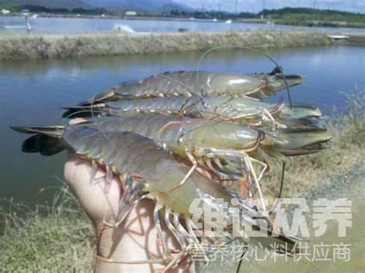
现在是养殖虾的季节，那么，如何养南美白对虾容易出栏快，效益高呢？配比优质的对虾饲料进行投喂，不仅快速提高生长发育，提高饲料转化率，增加各种虾的营养均衡，水产养殖离不开饲喂的配料，在水质方面上，选择比较好的水质地方养，保证淡水的充足，既可以节省成本，还方便管理，这样养出来的南美白对虾肥又大，下面和大家一起分享对虾的饲料配方吧！一起来学习！
一、南美白对虾饲料自配料：
1.鱼粉18.7％,豆饼34％,麸皮28％,次粉10％,骨粉3％,花生粕6%，维诺虾用多维0.1%，维诺霉清多矿0.1%，维诺复合益生菌0.1%。
2.鱼粉38.7%、酵母粉25%、虾壳粉10%、小麦粉18%、大豆磷脂5%、磷酸二氢钙3%、维诺虾用多维0.1%，维诺霉清多矿0.1%，维诺复合益生菌0.1%。
对虾饲料养殖配方技术
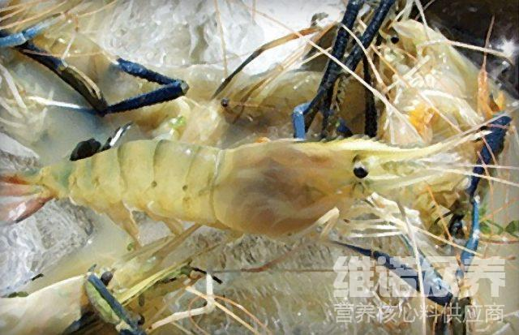
对虾养殖选用优质的虾饲料喂养，取得较好的营养吸收成分，按比例不同的饲料配制不一样的配方，满足各种对虾的营养需求， 达到更均衡的营养全面，从而，促进对虾生长发育，提高免疫力，复合益生菌抑制有害菌的繁殖，降低料肉比，增强体质，提高肠道消化吸收率，提高养殖效益。
对虾饲料养殖配方技术
